ПАМЯТКА
для лиц, поступающих в аспирантуру Учреждения образования «Брестский государственный университет имени А.С.Пушкина»

Прием лиц для получения послевузовского образования в аспирантуру Учреждения образования «Брестский государственный университет имени А.С.Пушкина» (далее – Университет) осуществляется в соответствии с Кодексом Республики Беларусь об образовании и в порядке, определенном Положением о подготовке научных работников высшей квалификации в Республике Беларусь, утвержденным Указом Президента Республики Беларусь от 01.12.2011 № 561 (с изменениями и дополнениями).
1. Прием в аспирантуру Университета осуществляется:
1.1. за счет средств республиканского бюджета в соответствии с контрольными цифрами приема, которые ежегодно устанавливаются приказом Государственного комитета по науке и технологиям Республики Беларусь (далее – ГКНТ);
1.2. за счет средств юридических и физических лиц в дневной, заочной формах получения образования и в форме соискательства по всем открытым научным специальностям:
Шифр специаль-ности | Наименование научной специальности | Кафедра, за которой закреплена специальности аспирантуры
01.01.01 | Вещественный, комплексный и функциональный анализ | Математического анализа, дифференциальных уравнений и их приложений
01.01.02 | Дифференциальные уравнения, динамические системы и оптимальное управление | Математического анализа, дифференциальных уравнений и их приложений
01.01.07 | Вычислительная математика | Прикладной математики и информатики
03.01.04 | Биохимия | Химии
03.02.01 | Ботаника | Ботаники и экологии
07.00.02 | Отечественная история | Истории Беларуси; истории славянских народов; всеобщей истории
10.01.01 | Белорусская литература | Белорусской филологии
10.02.01 | Белорусский язык | Белорусской филологии; общеобразовательных дисциплин и методик их преподавания
13.00.01 | Общая педагогика, история педагогики и образования | Педагогики
13.00.02 | Теория и методика обучения и воспитания (математика) | Методики преподавания физико-математических дисциплин
13.00.08 | Теория и методика профессионального образования | Педагогики
19.00.07 | Педагогическая психология | Психологии
19.00.13 | Психология развития, акмеология | Психологии
25.03.01 | Физическая география и биогеография, география почв и геохимия ландшафтов | Географии и природопользования
25.03.02 | Экономическая, социальная, политическая и рекреационная география | Туризма и страноведения
2. Лица, получившее послевузовское образование за счет средств республиканского бюджета, независимо от формы получения такого образования, не имеют права на получение второго послевузовского образования в аспирантуре за счет средств республиканского бюджета.
3. Лица, поступающие в аспирантуру для обучения в дневной и заочной форме получения образования, должны иметь:
– высшее образование;
– склонность к научным исследованиям, что подтверждается научными публикациями, участием в научно-исследовательских и инновационных проектах, участием в научно-практических конференциях и другими материалами;
– рекомендацию Совета факультета (для поступающих в год окончания магистратуры) либо опыт практической работы не менее двух лет на должностях, требующих наличия высшего образования;
– сданные до поступления в аспирантуру кандидатские экзамены и зачеты по общеобразовательным дисциплинам.
4. Для поступающих в аспирантуру для обучения в заочной форме получения образования и в форме соискательства, за исключением обучения в форме соискательства в целях сдачи кандидатских экзаменов и зачетов по общеобразовательным дисциплинам, является обязательным опыт практической работы не менее двух лет на должностях, требующих наличия высшего образования.
5. В аспирантуру по специальностям педагогической отрасли науки принимаются лица, имеющие высшее педагогическое образование и стаж работы в сфере образования в качестве специалиста с высшим образованием не менее двух лет.
6. Соискательство как форма подготовки научных работников высшей квалификации на I ступени послевузовского образования включает подготовку и сдачу кандидатских экзаменов и зачетов по общеобразовательным дисциплинам в случаях, когда обучение в форме соискательства проходят лица, не имеющие степени магистра.
7. Допускается зачисление лиц для сдачи кандидатских экзаменов и зачетов по общеобразовательным дисциплинам в целях последующего обучения в аспирантуре. В этом случае по завершении срока обучения научная квалификация «Исследователь» не присваивается.
8. Документы для поступления в аспирантуру принимаются заведующим аспирантурой с 1 августа по 30 сентября ежегодно по адресу: г.Брест, б. Космонавтов, 21, каб.124, тел. 8 (0162) 21 92 43.
9. Лица, поступающие в аспирантуру, лично подают на имя ректора Университета заявление по установленной форме (Приложение 1) и прилагают к нему следующие документы:
- личный листок по учету кадров с фотографией (заверенный в отделе кадров по месту работы);
- автобиографию (Приложение 2);
- копии диплома о высшем образовании и прилагаемой к нему выписки из зачетно-экзаменационной ведомости;
- копию диплома магистра и прилагаемой к нему выписки из зачетно-экзаменационной ведомости (при их наличии);
- копию удостоверения о сдаче кандидатских зачетов (дифференцированных зачетов) и кандидатских экзаменов по общеобразовательным дисциплинам;
- рекомендацию совета факультета (для лиц, поступающих в аспирантуру для получения научной квалификации «Исследователь» в год получения высшего образования) или копию трудовой книжки либо иные документы, подтверждающие стаж работы (для лиц, поступающих в аспирантуру для получения научной квалификации «Исследователь»);
- заявку организации – заказчика кадров (при наличии);
- медицинскую справку по форме, установленной Министерством здравоохранения для поступающих в вузы;
- 3 фотографии 4 x 6 см;
- список и копии опубликованных научных работ (при отсутствии публикаций – научный реферат по профилю избранной специальности);
- документы, подтверждающие участие в выполнении научно-исследовательских и инновационных проектов, копии материалов и (или) тезисов докладов на научных, научно-практических конференциях, съездах, симпозиумах и других подобных мероприятиях (при наличии).
- заключение заседания кафедры об актуальности темы, качестве и объеме самостоятельно выполненных исследований по теме подготавливаемой диссертации (для лиц, поступающих в аспирантуру для получения научной квалификации "Исследователь" в форме соискательства).
8. Лица, поступающие в аспирантуру, до заседания приемной комиссии (с 1 по 5 октября) проходят собеседование с предполагаемым научным руководителем и на соответствующей кафедре и представляют заведующему аспирантурой лист собеседования (приложение 3).
Кафедры для прохождения собеседования по каждой специальности назначаются распоряжением проректора по научной работе.
9. Решение о допуске к вступительным экзаменам принимается приемной комиссией на основании представленных документов и результатов собеседования на кафедре.
10. Лица, поступающие в аспирантуру для обучения в дневной или заочной форме получения послевузовского образования, сдают вступительный экзамен по специальной дисциплине в объеме учебной программы I ступени высшего образования.
Для получения послевузовского образования в аспирантуре в форме соискательства сдача вступительного экзамена не требуется.
11. Решение о зачислении в аспирантуру приемная комиссия принимает по итогам конкурса на основании результатов сдачи вступительного экзамена с учетом оценок, полученных по кандидатским экзаменам и зачетам по общеобразовательным дисциплинам, результатов собеседования, а также анализа представленных документов.
12. Преимущественным правом зачисления в аспирантуру при одинаковых баллах по результатам сдачи вступительного экзамена пользуются лица, которые:
- признаны лауреатами специального фонда Президента Республики Беларусь по социальной поддержке одаренных учащихся и студентов, либо лауреатами специального фонда Президента Республики Беларусь по поддержке талантливой молодежи, либо лауреатами республиканских и международных конкурсов научных работ по дисциплинам, соответствующим профилю избранной специальности;
- имеют научные публикации по профилю избранной специальности в научных изданиях, включенных в перечень изданий Высшей аттестационной комиссии Республики Беларусь (далее – ВАК), и (или) в иностранных научных изданиях;
- получили более высокую оценку приемной комиссией научных работ, опубликованных в изданиях, не входящих в перечень изданий ВАК, научного реферата;
- являются авторами работ первой категории Республиканского конкурса работ студентов;
- набрали более высокую сумму баллов по сданным кандидатским экзаменам и зачетам по общеобразовательным дисциплинам;
- имеют опыт практической работы не менее двух лет по профилю, соответствующему отрасли науки, по которой будет осуществляться обучение в аспирантуре;
- получили диплом о высшем образовании с отличием;
- выступали с докладами на конференциях.
13. На основании решения приемной комиссии о зачислении в аспирантуру по итогам конкурса Университет в установленном порядке в недельный срок заключает договор о подготовке научного работника высшей квалификации.
14. После заключения договора о подготовке научного работника высшей квалификации зачисление в аспирантуру оформляется приказом ректора Университета.
15. При зачислении лиц для обучения в аспирантуре в форме соискательства в целях сдачи кандидатских экзаменов и зачетов по общеобразовательным дисциплинам решение принимается с учетом оценок в
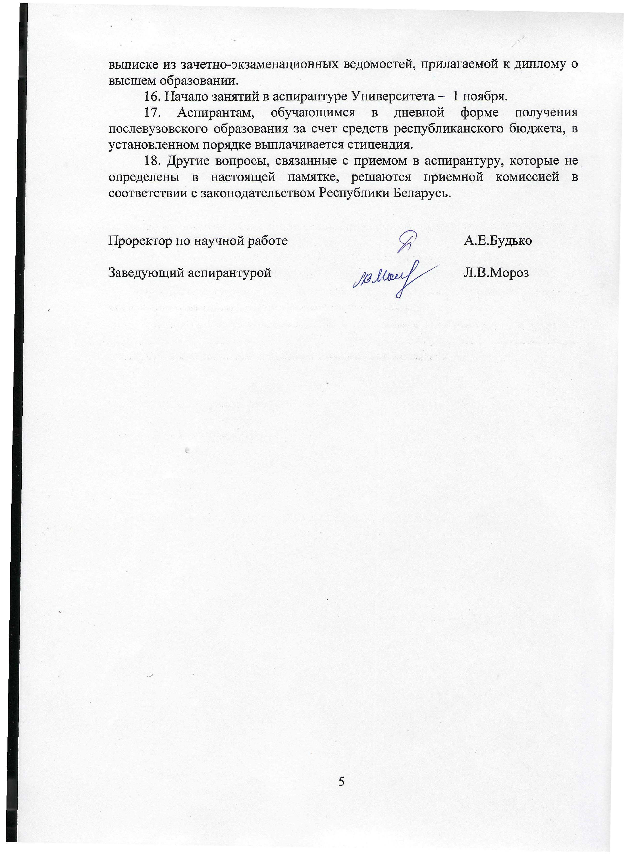

ПРИЛОЖЕНИЕ 1
Образец заявления для лиц, поступающих в аспирантуру

Ректору Учреждения образования «Брестский государственный университет имени. А.С.Пушкина»
Сендер А.Н.
от _______________________________,
проживающего по адресу____________
__________________________________тел._______________________________

з а я в л е н и е
Прошу допустить к сдаче вступительного экзамена в аспирантуру _____________________ формы получения образования по специальности
(дневной/заочной/форме соискательства)
__________________________________________________________________
(шифр и наименование специальности)
на___________________ основе.
(бюджетной/платной)

К заявлению прилагаю: 1. Личный листок по учету кадров
2. Автобиографию
3. Копии диплома о высшем образовании и прилагаемой к нему и выписки из зачетно-экзаменационной ведомости
4. Копии диплома магистра и прилагаемой к нему и выписки из зачетно-экзаменационной ведомости
5. Копию удостоверения о сдаче кандидатских экзаменов
6. Рекомендацию совета факультета (для выпускников текущего года)
7. Копию трудовой книжки (для работающих)
9. Список и копии опубликованных работ либо научный реферат
8. Медицинскую справку
10. Три фотографии размером 4 х 6 см.
11. Другие документы __________________________
Решение о допуске к вступительному испытанию прошу сообщить мне на адрес:_____________________________________________________________
«____» _________________ 20__ г. ___________________________
(подпись)
Решение приемной комиссии:
- Допустить (не допустить) к участию в конкурсе и вступительному испытанию (протокол №____ от «____» ______________20__ г.)
Председатель комиссии__________________________________________
- Рекомендовать (не рекомендовать) зачислению для обучения в аспирантуре в дневной (заочной, форме соискательства) форме получения образования с «__»_____20__ г.
(протокол № ___ от «____» _______________ 20__ г.)
Председатель комиссии___________________________________________
ПРИЛОЖЕНИЕ 2
Примерная форма для подготовки автобиографии

Автобиография составляется в произвольной форме, собственноручно, без исправлений. Обязательно следует указать:  – дату и место рождения;  – когда, в каких учебных заведениях обучались, какую получили специальность;  – с какого времени начали работать, где и кем работали;  – семейное положение;  – сведения о членах семьи (Ф.И.О., год рождения, род занятий, место проживания);  – домашний адрес;  – дату составления и личную подпись. | АВТОБИОГРАФИЯ
ПРИЛОЖЕНИЕ 3
Форма листа собеседования

Министерство образования республики беларусь
Учреждение образования «Брестский государственный университет
имени А.С. Пушкина»

Лист собеседования
с поступающим в аспирантуру в 20__/20__ учебном году

Фамилия, имя, отчество, должность_________________________________
__________________________________________________________________
Научная специальность____________________________________________________
Когда сданы кандидатские экзамены по общеобразовательным дисциплинам
(с указанием оценки):
Философия и методология науки___________________________________
Иностранный (________________) язык_____________________________
Результаты собеседования____________________________________________________
____________________________________________________________________________________________________________________________________
__________________________________________________________________
____________________________________________________________________________________________________________________________________
__________________________________________________________________
Предполагаемый научный руководитель_____________________________
(Ф.И.О., должность, ученая степень, ученое звание)
__________________________________________________________________
Подпись предполагаемого
научного руководителя ________________ ________________
Подпись Расшифровка подписи
«___» _______________ 20___г.

Заведующий кафедрой ________________ _______________
Подпись Расшифровка подписи
«___» _______________ 20___г.

